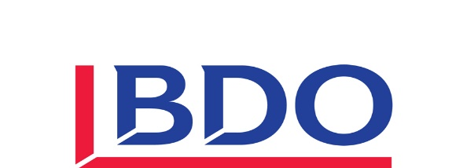

BDO/NTG kveld
BDO Innlandet og NTG Lillehammer langrenn har innledet et samarbeid. Sentrale plattformer i vårt samarbeid knytter seg til talentutvikling og prestasjonskultur.
BDO Innlandet er sponsor for noen utvalgte skiklubber i Hedmark og Oppland. Vi ønsker å være en bidragsyter utover bare kroner og øre. I samarbeid med NTG Lillehammer langrenn ønsker vi tilby deres klubb en kveld med trening for de aktive og et seminar for foreldre, trenere og andre aktuelle.

Målgruppe trening:
Aktive skiløpere født 2002 – 2007.
Klubben avgjør hvordan man setter sammen gruppen. Gruppen kan maksimalt utgjøre 30 aktive.

Mål og hensikt med treningsøkten med utøverne:
Gjennomføres av 2-3 utøvere fra NTG. Trening mellom 18:00 - 19:15.

Mål og hensikt med foreldreseminar:
Gjennomføres av 1 NTG trener. Foreldreseminar mellom 18:00 – 19:15.
Formålet med seminaret vil være å snakke om viktigheten av det å være allsidig. Herunder også teknikktrening og basistrening for barn og unge.
Antall foreldre som kan delta vil avhenge av kapasitet i lokalene.

Felles utøvere og foreldre:
Kveldsmat og avslutning foreldre fra 19:30 – 20:00.

Tidspunkt din klubb:
Torsdag 8. mars, Mjøsski
Sted: Veldre Sag

